муниципальное бюджетное дошкольное образовательное учреждение
«Детский сад № 23»

План летней оздоровительной работы
для детей средней группы

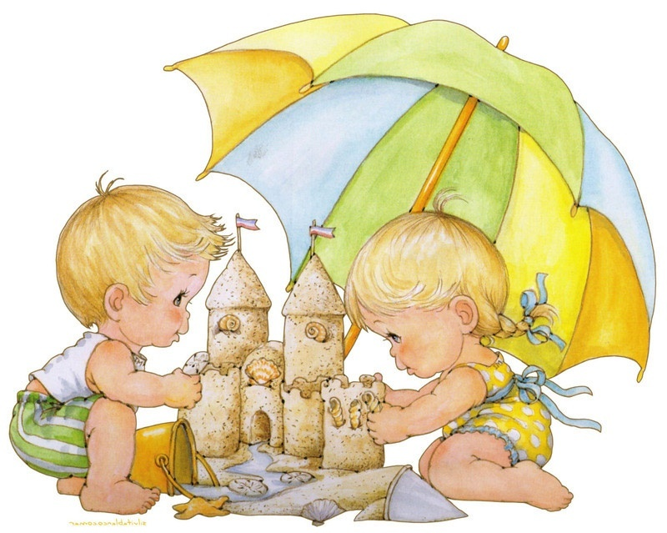

Разработали:
Егорова О.В. – воспитатель

Вышний Волочёк 2023 год

Пояснительная записка

Воспитание здорового ребёнка – главная задача дошкольной педагогики, особенно в современных условиях. Проблема воспитания счастливой личности напрямую связана со здоровьем этой личности. Как помочь подрастающему ребёнку реализовать своё право на здоровье и счастливую жизнь? Одним из путей решения этой проблемы является организация работы по воспитанию дошкольников в летний период года. Летний отдых детей оказывает существенное влияние на укрепление организма, сопротивляемость заболеваниям, создание положительных эмоций. В летний период, большие возможности предоставлено для закаливания, совершенствования защитных реакций ребенка, широко используются солнечно-воздушные ванны и водные закаливающие процедуры. Летом продолжается систематическая и планомерная работа по разделам программ. Все виды деятельности переносятся на свежий воздух. Каждому виду отводится место и время в распорядке дня.

ОСНОВНЫЕ НАПРАВЛЕНИЯ В ОЗДОРОВИТЕЛЬНЫЙ ПЕРИОД

физкультурно-оздоровительная работа
экологическое развитие
Художественно-эстетическое развитие
(игровая, музыкальная, театрализованная, изобразительная деятельность детей)

Цель и задачи работы в летний оздоровительный период

Цель:
Сохранение и укрепление физического и психического здоровья детей с учётом их индивидуальных особенностей.
Задачи:
1.Объединить усилия взрослых (сотрудников ДОУ и родителей (законных представителей) воспитанников) по созданию условий, способствующих оздоровлению детского организма в летний период; эмоциональному, личностному,
познавательному развитию ребёнка.
2.Реализовывать систему мероприятий, направленную на оздоровление и физическое развитие детей, их нравственное воспитание, развитие любознательности и познавательной активизации, формирование культурно-гигиенических и трудовых навыков.

3.Осуществлять педагогическое и социальное просвещение родителей по вопросам воспитания и оздоровления детей в период.
4. Объединить усилия взрослых (сотрудников ДОУ и родителей (законных представителей) воспитанников) по созданию условий, способствующих оздоровлению детского организма в летний период; эмоциональному, личностному,
познавательному развитию ребёнка.

Ожидаемые результаты:
• Повышение функциональных возможностей организма.
• Снижение заболеваемости; приобщение к ЗОЖ.
• Обогащение знаний детей, повышение их интерес к окружающему миру, творчеству, познанию.
• Развитие интереса к природе, положительных эмоциональных отношений, желание беречь её и заботится о ней.
• Развитие умения выражать себя в музыкальной, театрализованной деятельности.

Формы оздоровительных мероприятий в летний период
- Утренняя гимнастика на свежем воздухе.
- Занятия по физической культуре на свежем воздухе.
- Подвижные игры на свежем воздухе (сюжетные, не сюжетные с элементами соревнований; дворовые, народные с элементами спорта).
- Двигательные разминки (упражнения на развитие мелкой моторики, ритмические движения, упражнения на развитие и координацию движений, упражнения в равновесии, упражнения для активации у детей работы
глазных мышц, гимнастика расслабления, упражнения на формирование правильной осанки, упражнения на формирование свода стопы).
- Элементы видов спорта, спортивные упражнения.
- Гимнастика пробуждения; гимнастика сюжетно – игрового характера:
«Сон ушёл.
Пора вставать.
Ножки, ручки всем размять».
- Упражнения после дневного сна с предметами и без предметов, на формирование правильной осанки, на формирование свода стопы, имитационного характера, сюжетные или игровые, с простейшими тренажёрами (гимнастические мячи, гантели, резиновые кольца и т. д.), на развитие мелкой моторики, на координацию движений, в равновесии).
- Закаливающие мероприятия: умывание прохладной водой, хождение босиком по «тропинке здоровья», солнечные и воздушные ванны.
- Оздоровительные пробежки.
- Индивидуальная работа в режиме дня.
- Спортивные праздники, развлечения, досуги.
- Игровые тренинги.
- Тропа здоровья (босохождение).

Комплексы утренней гимнастики

Месяц | Тематическая неделя
ИЮЛЬ | Комплекс «Мы тоже можем так»
 | Комплекс «А у нас во дворе»
 | Комплекс «Веселые качели»
 | Комплекс «Малыши»
АВГУСТ | Комплекс «Хороводная игра «Ровным кругом».
 | Комплекс по сюжету сказки «Репка»
 | Комплекс «В лесу»
 | Комплекс по сюжету сказки «Вершки и корешки»

Комплексы пальчиковой гимнастики

Месяц | Тематическая неделя
ИЮЛЬ | Комплекс «Семья»
 | Комплекс «Летняя пчела
 | Комплекс «Дружат в нашей группе девочки, и мальчики»
 | Комплекс «Волшебница вода»
АВГУСТ | Комплекс «Смешные человечки»
 | Комплекс «День смеха»
 | Комплекс «Игрушки»
 | Комплекс «Лето»

Сетка тематических недель

Месяц | Тематическая неделя
Июль | «День семьи»
 | Витаминная
 | Дружбы
 | Дня Нептуна
Август | Песни
 | Театра
 | Неделя смеха
 | Российского флага
 | Прощание с летом.

Перспективное планирование

Дата проведения | Тематическая неделя | Тема | Ответственные
ИЮЛЬ
 | День семьи | 1. «Любимые игры нашей семьи» игровая программа  2. «Моя семья» - беседа
 | День семьи | Литературный калейдоскоп «Стихи о семье»
 | День семьи | 1. «Ромашка – символ летнего праздника» досуг  2. Рисование – «Портрет семьи»
 | День семьи | Игровая программа «Вместе весело шагать»
 | День семьи | Музыкальный праздник «День семьи, любви и верности»
 | День семьи | Аппликация «Открытка к празднику семьи»
 | Лето красное | 1. «Здравствуй лето!» игровая программа  2.Беседа «Ах, Лето!»
 |  | Литературная страничка «Лето- красное»
1.«Вот оно, какое наше лето» песни про лето.
2.Рисование «Лето»
 |  | Спортивный досуг
1.«Пусть всегда будет солнце» смотр- конкурс. Рисуем на асфальте летние пейзажи
2.Лепка «Летние радости»
 | Неделя  Дружбы | 1. «День дружбы» развлечение  2.Беседа «Ты- мой друг, я – твой друг, вместе – мы друзья»
 |  | В гостях у сказки
1. «Веселые песни о дружбе» досуг
2.Рисование «Портрет друга»
 |  | Игровая программа «В месте весело играть»
1.Конкурс на свежем воздухе «Строим замки из песка»

2.Чудесное оригами
 | День Нептуна | 1. «Вода, вода – кругом вода» досуг  2. Беседа «Вода, вода – кругом вода»
 | День Нептуна | Народная мудрость о воде
 | День Нептуна | 1.Веселая дискотека  2.Рисование «Дождик в летний день»
 | День Нептуна | Игровая программа «Бежит ручей»
 | День Нептуна | «День Нептуна»  Развлекательно – игровая программа на свежем воздухе
 | Неделя Песни | Развлечение «В гостях у песни»
 | Неделя Песни | Развлечение «В гостях у песни»
1. «Ах, как хорошо в садике
живется» игровой досуг
2. Рисование «Иллюстрация к любимой песни»
 |  | Конкурс песни «Я песенку спою»
 |  | «Мы веселые таланты» веселый концерт
 | Неделя Театра | 1.Пальчиковый театр «Колобок» музыкальная театрализация совместно с детьми  2.Беседа «Театр»
 | Неделя Театра | Театрализация сказки «Волк и семеро козлят»
 | Неделя Театра | 1. «День сказки» — развлечение  2.Рисование маски любимого героя
 | Неделя Театра | Настольный театр «Кот, лиса и петух»
 | Неделя Театра | Театрализованное представление «Лето и его друзья»
 | Неделя Смеха | 1«День хорошего настроения» — развлечение  2.Беседа «Встретим день улыбкой»
 | Неделя Смеха | «Улыбнись» - игровая программа
 | Неделя Смеха | 1.Музыкальная аэробика с лентами «Вместе весело шагать»  2 Рисуем улыбку
 | Неделя Смеха | Спортивный досуг
 | Неделя Смеха | «Праздник смеха и веселья» музыкально – спортивный праздник
 | Неделя Российского флага | 1 «Флаг и его символика» досуг  2.Беседа «Символы России»
 | Неделя Российского флага | Литературная страничка
 | Неделя Российского флага | 1.Тематический досуг «С чего начинается Родина»  2.Рисование «Символ родины»
 | Неделя Российского флага | Конкурс стихов «Это Родина моя»
 | Неделя Российского флага | 1. Спортивно-музыкальное развлечение «День Российского флага»  2.Аппликация «Флаг России»
 | Неделя прощания с летом | 1. «Праздник летних цветов» развлекательный досуг  2. «Скоро лето пройдет» беседа
 | Неделя прощания с летом | «Народная мудрость – гласит» -развлечение
 | Неделя прощания с летом | 1.Игровая программа «Прощай, лето!»  2.Рисуем Лето
 | Неделя прощания с летом | Игровая программа «Прощай, Лето!»
 | Неделя прощания с летом | Развлечение «Лето, прощай»

